附件：广东江门幼儿师范高等专科学校标识图

- 校标标准组合

标准组合

- 校标其他组合方式

横板



竖版
- 校徽标准


正稿
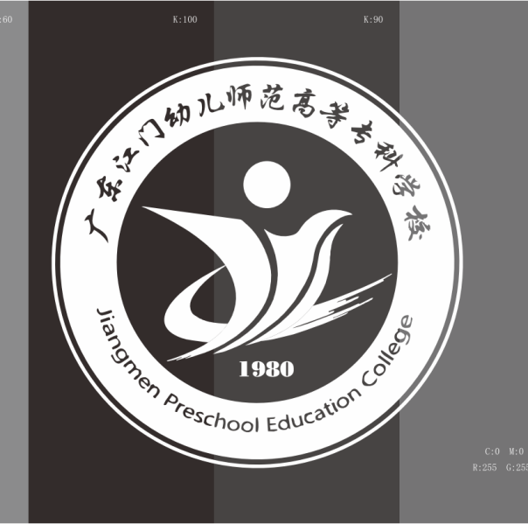

反白稿
- 校名标准字
- 中文校名标准字
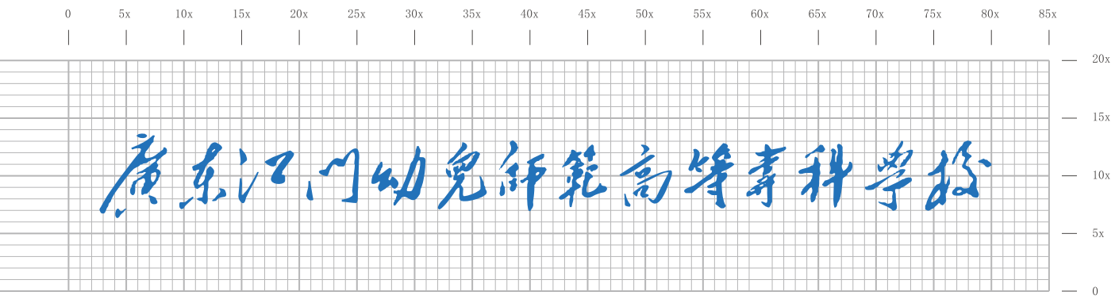
- 英文校名标准字
